Проект, посвящённый 70-летию Великой Победы над фашистской Германией: «Этих дней не смолкнет слава!»

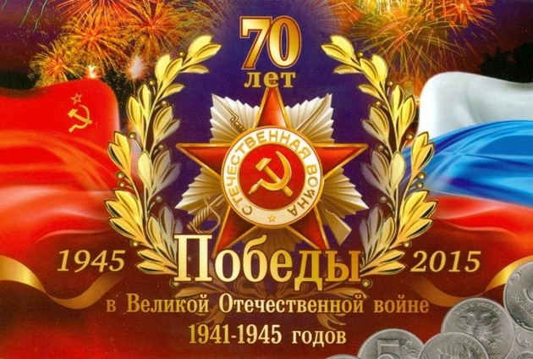

Не знаем страшных ужасов войны,

Но к теме той сегодня непременно

Мы обратиться все-таки должны.

Автор: Воспитатель МДОУ № 8 «Вишенка» Мещанинова Татьяна Владимировна, г.Ртищево Саратовской области.
Участники проекта: дети, воспитатели, родители, музыкальный руководитель.
Тип проекта: информационно-творческий.
Вид проекта: групповой.
Продолжительность проекта: краткосрочный.
Актуальность: В наше время родители в разговорах со своими детьми очень редко касаются темы Великой Отечественной войны. Поэтому дети дошкольного возраста мало знают о ВОВ, о героях, о подвигах.
Принимая участие в этом проекте, очень важно донести до ребенка – чувство личной ответственности за свою Родину и ее будущее. Пробудить в детях любовь к родной земле, формируя такие черты характера, которые помогут стать достойным человеком и гражданином своей страны.
70 лет, как закончилась Великая Отечественная война. Но эта тема постоянно волнует сердца людей и наше поколение и будет актуальна во все времена.
Цель:
Формирование нравственно - патриотического воспитания детей, положительного отношения к воинам – защитникам.
Чувство гордости за подвиг своего народа в Великой Отечественной войне.
Задачи:
- расширять и обобщать полученные знания о Вов;
- воспитывать гражданско-патриотические чувства к Родине, ветеранам войны, воинам российской армии;
- воспитывать уважение и чувство благодарности ко всем, кто защищает нашу Родину;
- формировать нравственно-патриотические качества: храбрость, мужество, силу воли, любовь к Родине, гордость за свою страну;
- способствовать развитию речи, эмоциональному воспроизведению через чтение стихотворений, рассказов о Великой Отечественной войне.
Ожидаемые результаты:
Понимание важности праздника – Дня Победы в жизни каждого человека и гражданина своей страны;
Срок проведения проекта:
марта начало мая 2015г.
Участники проекта: дети подготовительной группы детского сада.
Формы реализации проекта:
1 этап - подготовительный
-составление плана деятельности;
-сотрудничество с родителями;
- подборка иллюстраций, фотографий, документов, предметов военных лет;
- подбор музыкальных произведений на военную тему: «День Победы» (сл. Л Некрасова, муз. Белоусова), « Священная война» (муз. М. Блантера, сл. В. Лебедева – Кумача), « Катюша» ( муз.М. Блантера, сл. М. Исаковского), «Тёмная ночь» ( муз. Н. Богословского, сл.В. Агатова)
- подготовка цикла бесед и презентаций о ВОВ;
- советы, консультации, рекомендации, буклеты родителям о том, как правильно рассказать детям о войне;
2 этап - основной, организационно-практический

- чтение и обсуждение о Великой Отечественной войне: Е. Благинина «Шинель», С. Летова «Маленький разведчик», А. Барто «На заставе», А. Метяев «Землянка», М.Зощенко «Солдатские рассказы», Л. Касиль «Сестра», Т. Белозёров «Майский праздник», С.Михалков «День Победы», П. Воронько «Два брата солдата», М. Борисова «Бабушка – партизанка», Л. Татьяничева «Мой дедушка», В.Косовицкий «Будущий мужчина».
-рассматривание иллюстраций:
«День Победы» наглядно – дидактическое пособие «У пепелища родного дома», «Великая Отечественная война.!», «Знамя Победы над рейхстагом», «Вечный огонь на Могиле Неизвестного солдата у Кремлёвской стены».
Репродукции картин советских художников К. Ф. Юнона «Парад на Красной площади в Москве», В. К. Дмитриевского «Везде пройдут», П. А. Кривоногова «Победа» и др.

- беседы с детьми на темы: «Великая Отечественная война», « Наши –земляки герои войны», « Что такое героизм», «Письма с фронта», «Дети – герои войны», «Праздник День Победы».
- рассматривание иллюстраций, альбомов, фотографий о войне;
Презентации на темы:
-«Герои – Земляки - Ртищевцы» ( «Их имена бессмертны, память о них вечна»)
- «Памятные места г. Ртищево ( посещения городского музея, экскурсии к Вечному Огню, к мемориальной плите)
- «Дети – герои войны»
- прослушивание цикла песен военных лет;
- заучивание стихотворений, пословиц, песен о войне;
- выставка, посвященная Дню Победы (фото прадедов, родственников, принимавших участие в ВОВ, документы, воспоминания, предметы военных лет)
- творческие работы детей совместно с родителями на темы: «Война глазами детей», « Мир нужен всем»
3 этап - заключительный
- составление фотоальбома «Этот День Победы!»
- праздник, посвященный 70-летию Великой Победы с совместным участием детей и их родителей:

